26.2 第2课时 反比例函数在物理学中的应用
一、选择题
1．一块蓄电池的电压为定值，使用此蓄电池为电源时，电流I(A)与电阻R(Ω)之间的函数关系如图K－5－3所示，若以此蓄电池为电源的用电器限制电流不得超过10 A，则此用电器的可变电阻应( )
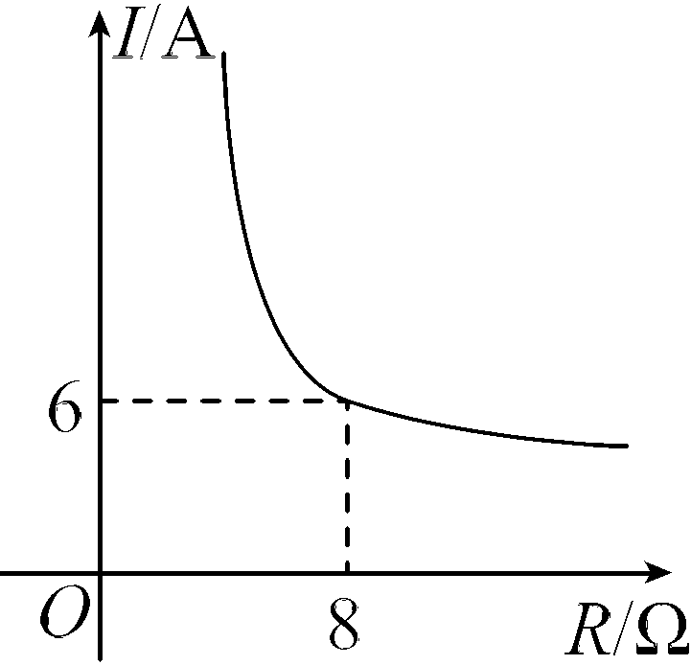
图K－5－3
A．不小于4.8 Ω
B．不大于4.8 Ω
C．不小于14 Ω
D．不大于14 Ω
2．教室里的饮水机接通电源后就进入自动程序，开机加热时，水的温度每分钟上升10 ℃，加热到100 ℃时，停止加热，水温开始下降，此时水温y(℃)与开机后用时x(min)成反比例关系．直至水温降至30 ℃，饮水机关机．饮水机关机后即刻自动开机，重复上述自动程序．若在水温为30 ℃时，接通电源，则水温y(℃)和时间x(min)的关系如图K－5－4所示，为了在上午第一节下课时(8：25)能喝到温度不低于70 ℃的水，则接通电源的时间可以是当天上午的( )
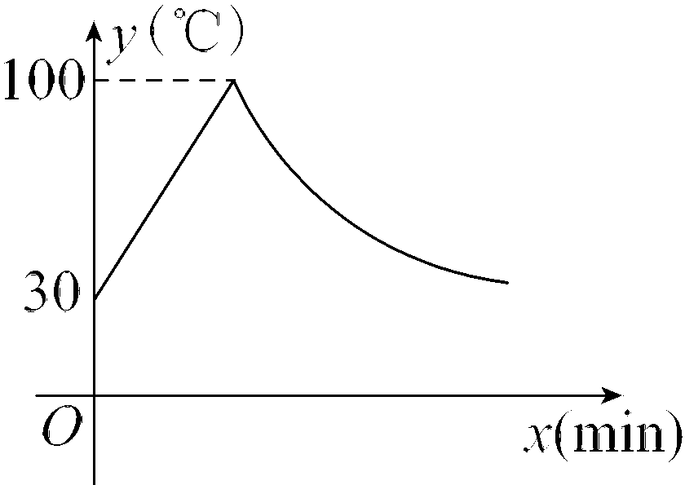
图K－5－4
A．7：00 B．7：10 C．7：25 D．7：35
3．已知电流I(安培)、电压U(伏特)、电阻R(欧姆)之间的关系为I＝，当电压为定值时，I关于R的函数图象是( )
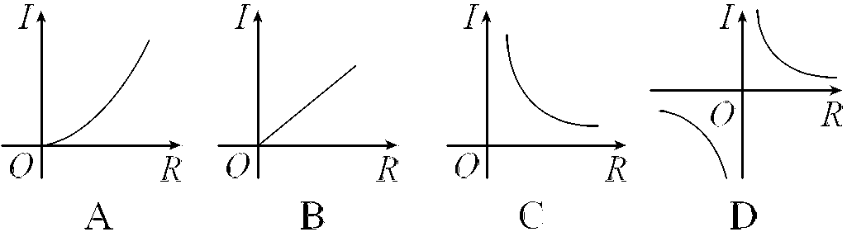
图K－5－1
4．在一个可以改变体积的密闭容器内装有一定质量的某种气体，当改变容器的体积时，气体的密度也会随之改变，密度ρ(单位：kg/m³)与体积V(单位：m³)满足函数解析式ρ＝(m为常数，m≠0)，其图象如图K－5－2所示，则m的值为( )
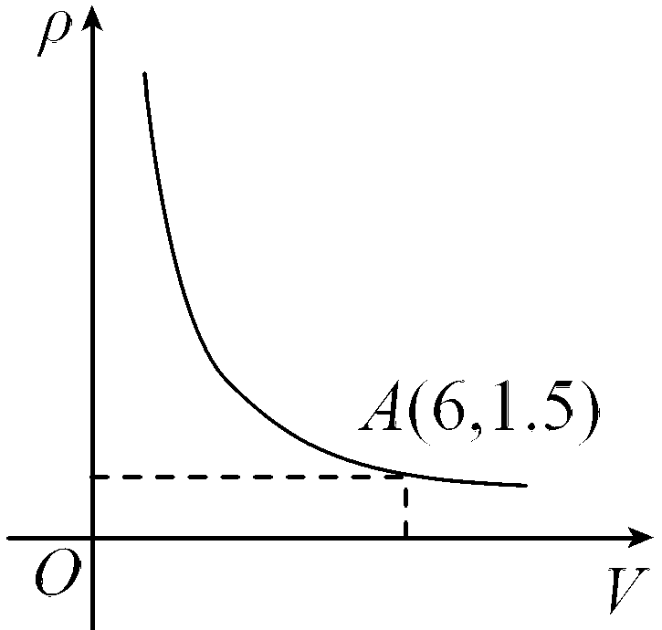
图K－5－2
A．9 B．－9 C．4 D．－4
5．用电器的输出功率P与通过的电流I、用电器的电阻R之间的关系是P＝I²R，则下列说法正确的是( )
A．当P为定值时，I与R成反比例
B．当P为定值时，I²与R成反比例
C．当P为定值时，I与R成正比例
D．当P为定值时，I²与R成正比例
二、填空题
6. 收音机刻度盘的波长λ和频率f分别是用米和千赫兹为单位标刻的，波长λ和频率f满足解析式f＝，这说明波长λ越大，频率f就越________．
7．某人要用一根撬棒撬动一块大石头，已知阻力臂和阻力不变，分别为0.5米和1000牛，当动力臂l为2米时，撬动这块大石头需用的动力F为________．
8．在对物体做功一定的情况下，力F(牛)与此物体在力的方向上移动的距离s(米)成反比例函数关系，其图象如图K－5－5所示，则当力为20牛时，此物体在力的方向上移动的距离是________米．
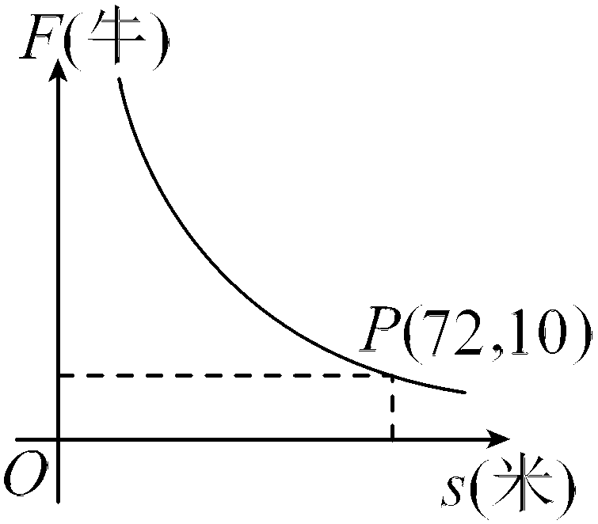
图K－5－5
9. 一块长方体大理石板的A，B，C三个面的边长如图K－5－6所示，如果把大理石板的A面向下放在地上时，地面所受的压强为m帕，那么把大理石板B面向下放在地上时，地面所受的压强是________帕．
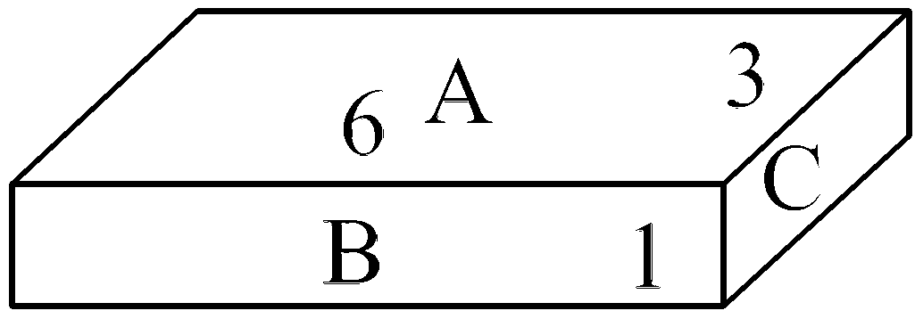
图K－5－6
三、解答题
10．暑假期间，喜欢探索的小明经过调查发现了近视眼镜的度数与镜片焦距的关系，列表如下：
眼镜度数y(度) | 400 | 625 | 800 | 1000 | … | 1250
镜片焦距x(厘米) | 25 | 16 | 12.5 | 10 | … | 8
(1)根据上表体现出来的规律，请写出眼镜度数y(度)与镜片焦距x(厘米)之间的函数解析式；
(2)若小明所戴眼镜的度数为500度，求该镜片的焦距．

11．家用电灭蚊器的发热部分使用了PTC发热材料，它的电阻R(kΩ)随温度T(℃)(在一定范围内)变化的大致图象如图K－5－7所示．通电后，发热材料的温度在由室温10 ℃上升到30 ℃的过程中，电阻与温度成反比例关系，且在温度达到30 ℃时，电阻下降到最小值，随后电阻随温度的升高而增加，温度每上升1 ℃，电阻增加 kΩ.
(1)求当10≤T≤30时，R和T之间的函数解析式；
(2)求当温度为30 ℃时，电阻R的值，并求出当T≥30时，R和T之间的函数解析式；
(3)家用电灭蚊器在使用过程中，温度在什么范围内时，发热材料的电阻不超过6 kΩ？
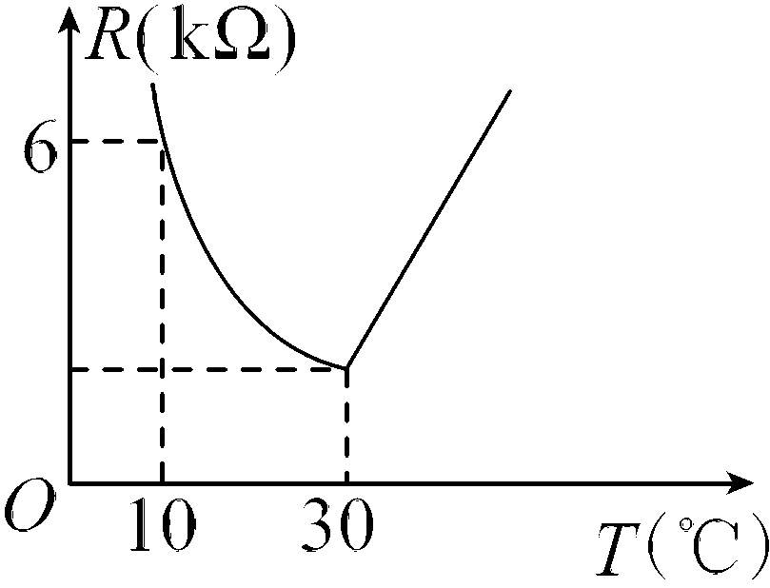
图K－5－7

12.数形结合思想近年来，我国煤矿安全事故频频发生，其中危害最大的是瓦斯，其中含有CO.在一次矿难事件的调查中发现：从零时起，井内空气中CO的浓度达到4 mg/L，此后浓度呈直线型增加，在第7小时达到最高值46 mg/L，发生爆炸；爆炸后，空气中的CO浓度成反比例下降，如图K－5－8.根据题中相关信息回答下列问题：
(1)求爆炸前后空气中CO的浓度y与时间x的函数解析式，并写出相应的自变量的取值范围；
(2)当空气中的CO浓度达到34 mg/L时，井下3 km的矿工接到自动报警信号，这时他们至少要以多少千米/时的速度撤离才能在爆炸前逃生？
(3)矿工只有在空气中的CO浓度降到4 mg/L及以下时，才能回到矿井开展生产自救，求矿工至少在爆炸后多少小时才能下井？
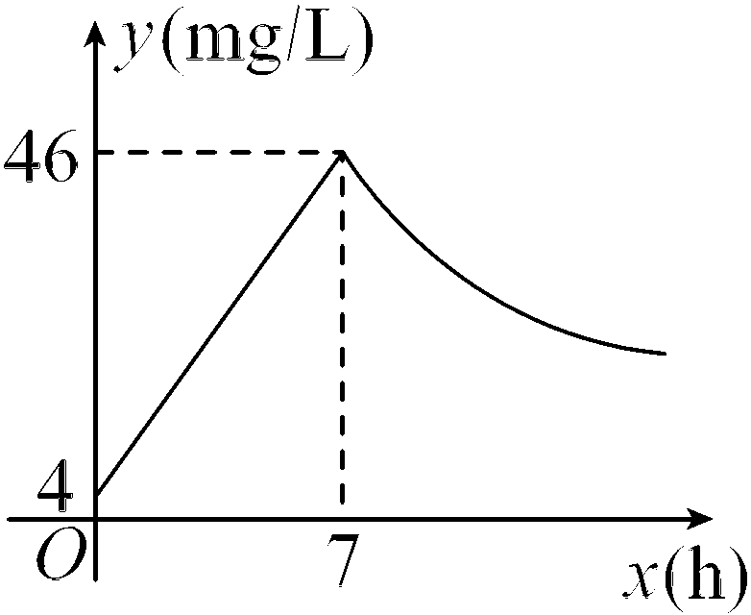
图K－5－8

详解详析
1．A
2．[解析] B ∵开机加热时，水的温度每分钟上升10 ℃，∴从30 ℃到100 ℃需要7 min，设一次函数的解析式为y＝k₁x＋b，将(0，30)，(7，100)代入y＝k₁x＋b，解得k₁＝10，b＝30，
∴y＝10x＋30(0≤x≤7)．令y＝70，解得x＝4.设反比例函数的解析式为y＝.
将(7，100)代入y＝，解得k＝700，∴y＝.将y＝30代入y＝，解得x＝.
∴y＝(7≤x≤)，令y＝70，解得x＝10.
∴饮水机的一个循环周期为 min，每一个循环周期内，在4≤x≤10时间段内，水温不小于70 ℃.逐一分析各选项如下：A项，7：00至8：25之间有85 min，85－×3＝15，不在4≤x≤10时间段内，故不可行．B项，7：10至8：25之间有75 min，75－×3＝5，位于4≤x≤10时间段内，故可行．C项，7：25至8：25之间有60 min，60－×2＝≈13.3，不在4≤x≤10时间段内，故不可行．D项，7：35至8：25之间有50 min，50－×2＝≈3.3，不在4≤x≤10时间段内，故不可行．综上所述，四个选项中，唯有7：10符合题意．
3．[解析] C ∵I＝，电压为定值，
∴I关于R的函数是反比例函数，且图象在第一象限．
故选C.
4．A
5．[解析] B 由P＝I²R，得I²＝，所以当P为定值时，I²与R成反比例．
6．小
7.250牛
8.36
9．[答案] 3m
[解析] A面的面积为18，B面的面积为6.由于“压强＝压力÷受力面积”，即当压力一定时，压强与受力面积成反比例，故有18m÷6＝3m(帕)，所以B面向下放在地上时，地面所受的压强为3m帕．
10．解：(1)从表中不难发现：
400×25＝10000，800×12.5＝10000，
同样，625×16＝10000，1000×10＝10000，1250×8＝10000，可得xy＝10000，
故眼镜度数y(度)与镜片焦距x(厘米)之间的函数解析式为y＝(x>0)．
(2)当y＝500时，500＝，解得x＝20，
即该镜片的焦距为20厘米．
11．解：(1)∵温度在由室温10 ℃上升到30 ℃的过程中，电阻与温度成反比例关系，
∴可设R和T之间的函数解析式为R＝.
将(10，6)代入上式，得6＝，解得k＝60.
故当10≤T≤30时，R＝.
(2)将T＝30代入R＝，得R＝＝2.
∴当温度为30 ℃时，电阻R为2 kΩ.
∵在温度达到30 ℃时，电阻下降到最小值，随后电阻随温度的升高而增加，温度每上升1 ℃，电阻增加 kΩ，
∴当T≥30时，R＝2＋(T－30)＝T－6.
(3)把R＝6代入R＝T－6，得T＝45，
∴家用电灭蚊器在使用过程中，温度在10～45 ℃时，发热材料的电阻不超过6 kΩ.
12.解：(1)∵爆炸前CO的浓度呈直线型增加，
∴可设y与x的函数解析式为y＝k₁x＋b.
由图象知直线y＝k₁x＋b过点(0，4)与(7，46)，
∴解得
∴y＝6x＋4，此时自变量x的取值范围是0≤x≤7.
∵爆炸后CO的浓度成反比例下降，
∴可设y与x的函数解析式为y＝.
由图象知双曲线y＝过点(7，46)，
∴＝46，即k₂＝322，
∴y＝，此时自变量x的取值范围是x＞7.
(2)将y＝34代入y＝6x＋4，得6x＋4＝34，
解得x＝5，
∴矿工撤离的最长时间为7－5＝2(h)，
∴矿工撤离的最小速度为3÷2＝1.5(km/h)．
答：他们至少要以1.5 km/h的速度撤离才能在爆炸前逃生．
(3)将y＝4代入y＝，解得x＝80.5，
80．5－7＝73.5(h)．
答：矿工至少在爆炸后73.5 h才能下井．

